2016—2017学年度第二学期期末联考试题
高 二 地 理
（考试时间：90分钟 分值：100分）

第Ⅰ卷（选择题 共50分）
本卷共25小题，每小题2分，共50分。在每个小题给出的四个选项中，只有一项是符合题目要求的。
下图是甲、乙、丙三地的经纬网图，读图回答1～3题。
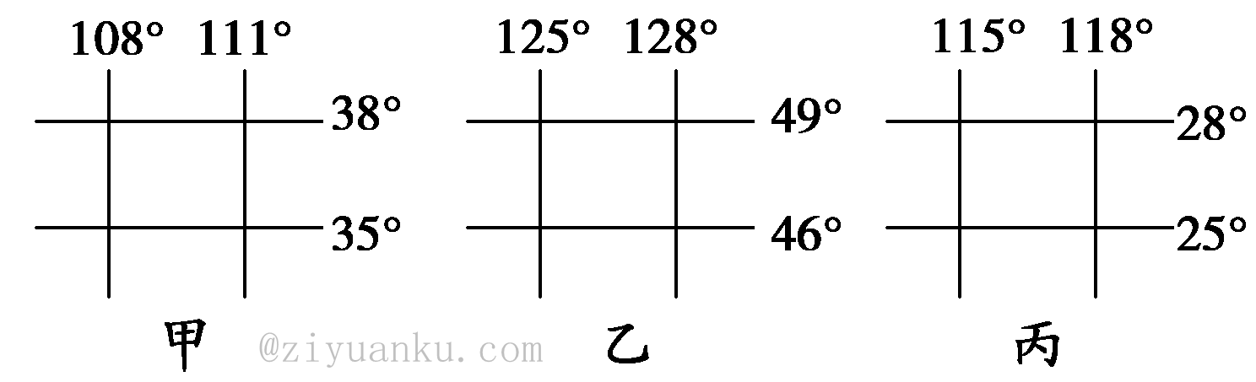
1．甲、乙、丙三地产生水土流失的共同原因是
①降水集中 ②土质疏松 ③开矿 ④植被被破坏 ⑤土壤垂直节理发育 ⑥地壳活动剧烈
A．①④ B．①②⑤ C．①③④⑤ D．①②③④⑤⑥
2．改良甲、乙、丙三地土地应采取的措施是
A．在甲地土壤中掺入沙子 B．在乙地种植耐酸植物
C．在乙地大面积退耕还草 D．在丙地施用石灰中和土壤酸度
3．乙、丙两地主要的粮食作物分别是
A．冬小麦 水稻 B．水稻 小麦
C．春小麦 水稻 D．谷子 水稻
4月28日，摩拜单车正式进入仙桃。它是一种基于移动App和智能硬件开发而兴办的无桩借还共享单车出行模式“打开手机应用，就可实时查看在线单车情况。在骑行过程中，时钟模块计时，定位模块记录车辆位置，骑行结束后，APP上显示骑行时间、费用，骑行的路线和距离。”据此回答4～5题。
4．骑行此“共享单车”可能使用的地理信息技术是
A．GIS和RS B．RS和GPS C．3S D．GIS和GPS
5．共享单车的推广使用，其产生的影响主要有
①城市空气质量有所改善 ②城区交通拥堵有所缓解
③加剧人口迁移 ④城市交通规划有所调整
A．①②③ B．②③④ C．①③④ D．①②④
人类活动导致大气中含氮化合物浓度增加，产生沉降，是新出现的令人担忧的全球变化问题。一科研小组选择受人类干扰较小的某地，实验模拟大气氮沉降初期对植被的影响。实验地植被以灌木植物为主，伴生多年生草本植物。下数据为实验地以2009年为基数，2010～2013年实验中植被的变化值（测量时间为每年9月30日）。据此完成6～8题。
年份 |  | 2009 | 2010 | 2011 | 2012 | 2013
植株数量 | 灌木植物 | 1 | 1．00 | 1．00 | 1．00 | 1．00
植株数量 | 草本植物 | 1 | 1．18 | 1．20 | 1．21 | 1．23
地上生物量 | 灌木植物 | 1 | 1．09 | 1．10 | 1．12 | 1．11
地上生物量 | 草本植物 | 1 | 1．47 | 1．55 | 1．52 | 1．53
地下生物量 | 灌木植物 | 1 | 1．01 | 0．99 | 0．98 | 0．97
地下生物量 | 草本植物 | 1 | 1．21 | 1．29 | 1．42 | 1．58
6．实验期间植被变化表现为
①生物量提高 ②生物量降低 ③植株密度改变 ④植被分布改变
A．①④ B．②③ C．①③ D．②④
7．实验期间大气氮沉降导致灌木、草本两类植物出现此消彼长竞争的是
A．植株数量 B．地下生物量 C．地上生物量 D．总生物量
8．根据实验结果推测，随着大气氮沉降的持续，植被未来变化趋势是
A．灌木植物和草本植物繁茂
B．灌木植物萎缩、草本植物繁茂
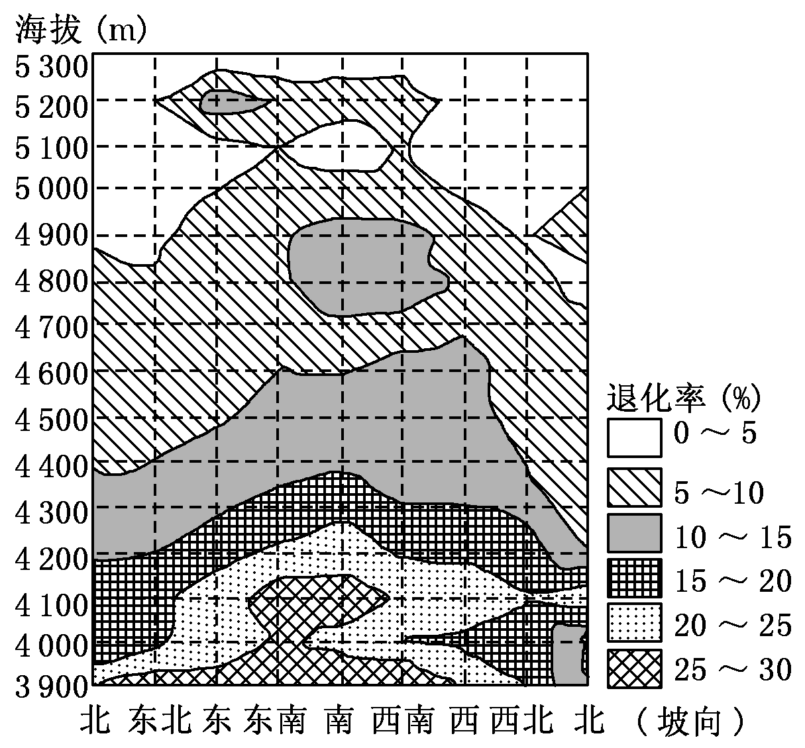
C．灌木植物繁茂、草本植物萎缩
D．灌木植物和草本植物萎缩
读我国某地区不同海拔高度和坡向的
草地退化率分布图，回答9～10题。
9．据图判断，退化率最高的区域主要
分布坡向为
A．南坡与北坡 B．东南坡与南坡
C．东坡与东南坡 D．南坡与西南坡

10．下列对图示信息解读和分析，正确的是
A．降水越少，草场退化率越高
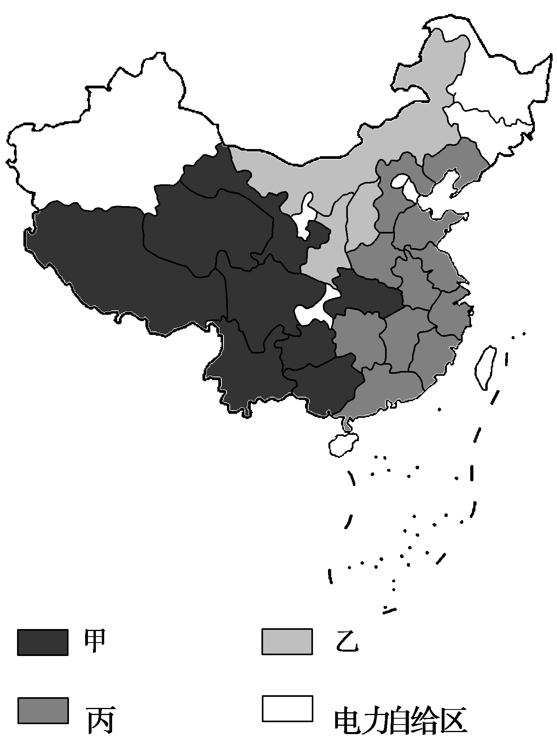
B．该地的居民活动主要集中在海拔约4 700～4 900 m左右的南坡附近
C．该地区居民冬季放牧会选择地势较低的北坡草场进行
D．草地退化率与海拔高度总体呈负相关
读我国各省电力供应示意图(港澳台数据暂缺)，
回答11～12题。
11．甲、乙、丙依次是
A．电力短缺区、火电丰富区、水电丰富区
B．火电丰富区、电力短缺区、水电丰富区
C．水电丰富区、电力短缺区、火电丰富区
D．水电丰富区、火电丰富区、电力短缺区
12．相对于乙图例代表的地区，甲图例代表地区能源的优点不包括
A．清洁、无污染 B．可再生
C．开发难度小 D．对交通运输的压力不大
下图示意长江、黄河、珠江、松花江年径流总量与流域面积比较。读图，回答13～14题。
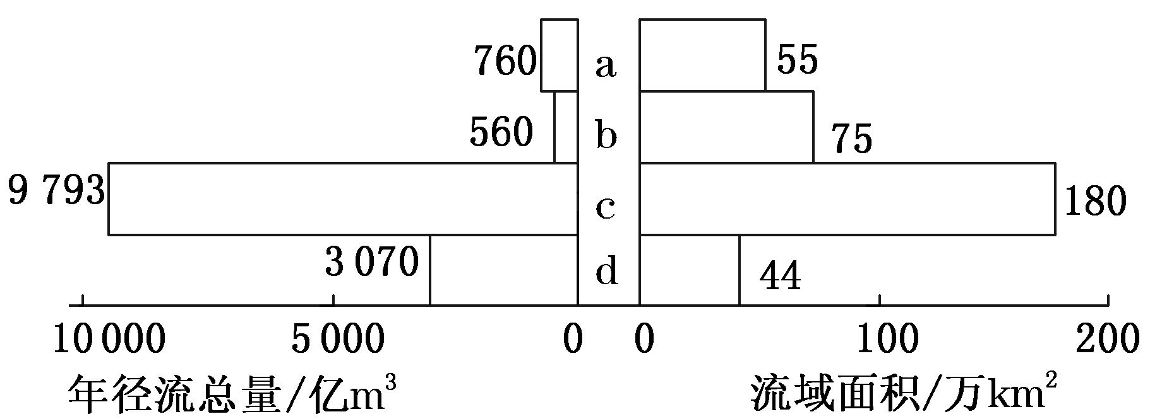
13．图中b、d两河年径流总量差异大，因为b河
A．流域面积大于d河 B．以冰雪融水补给为主
C．含沙量大于d河 D．流域降水少于d河
14．四河流域中开发措施合理的是
A．a河开发水运，增加通航里程和时间
B．b河上游河源地区大力植树造林，保持水土
C．c河流经经济发达地区河段建水电站
D．d河上游建设梯级电站并发展旅游业
有效灌溉面积是指灌溉工程能够进行正常灌溉的水田和旱地面积之和。有效灌溉面积比例是指有效灌溉的耕地面积占耕地总面积的比重，它是反映农田水利建设的重要指标。下表为我国四个省区(海南、浙江、黑龙江、新疆)2013年的相关数据，据此回答15～16题。
省区 | 耕地总面积/万公顷 | 有效灌溉面积比例/%
甲 | 521 | 91．5
乙 | 231 | 61
丙 | 85 | 31
丁 | 1 220 | 44
15．四省区有效灌溉面积比例有明显差异的主要原因是
①降水的差异 ②经济发展水平的差异 ③地形类型的差异 ④劳动力数量的差异
A．①② B．②③ C．②④ D．③④
16．表中甲、丙两省区最主要的经济作物分别是
A．油菜、黄麻 B．油橄榄、春小麦
C．花生、甜菜 D．棉花、天然橡胶
“去工业化”后的美国，在2009年启动了“再工业化”发展战略。再工业化是基于工业在各产业中的地位不断降低、大量工业性投资移师海外而国内投资相对不足的状况提出的一种“回归”战略，即重回实体经济，使工业投资在国内集中，避免出现产业结构空洞化。据此完成17～18题。
17．下列属于美国提出“再工业化”背景的是
①“去工业化”使制造业大量转移到国外 ②经济增长主要由金融等服务产业来驱动
③国内劳动力成本下降及产业结构演变 ④工业产值在国民经济中的比重日趋下降
A．①②③ B．②③④ C．①②④ D．①②③④
18．近年来，美国“再工业化”战略初见成效。下列属于其大力发展的工业部门是
A．服装制造业 B．生物制药业
C．金属制品制造业 D．玩具制造业
下图为我国三种资源跨区域调配示意图。据此完成19～20题。
19．关于①资源调配线路的叙述，正确的是
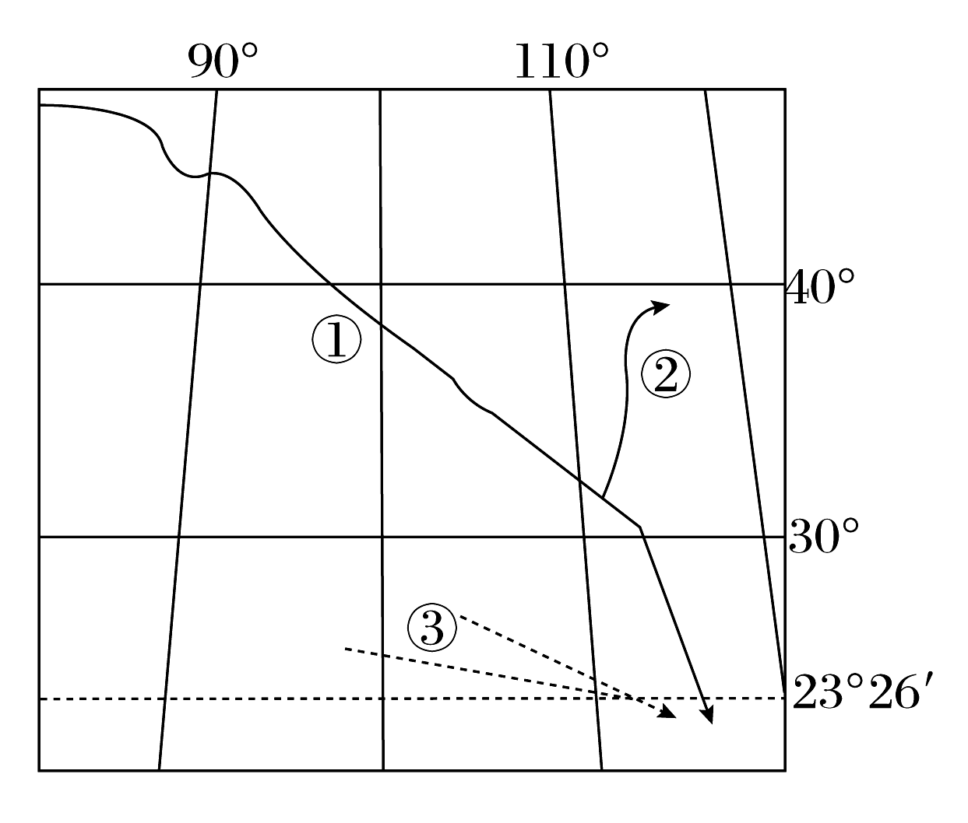
A．经过我国地势的三级阶梯
B．穿越两类陆地自然带
C．目标市场位于海南
D．资源主要来自我国新疆和中亚
20． ②资源调配线路建设的不利条件是
A．受地势影响抽水北送
B．污染严重，水质差
C．开挖新河道，建设成本高
D．加大海河的防洪压力
产业结构偏离度是指各产业的增加值比重与就业比重之比同1的差。下表示意长沙2001年和2012年产业结构偏离度，回答21～22题。
 | 产业增加值比重 |  |  | 产业就业比重 |  |  | 产业结构偏离度
 | 一 | 二 | 三 | 一 | 二 | 三 | 一 | 二 | 三
2001 | 9．7 | 38．6 | 51．7 | 51．8 | 23．3 | 24．9 | －0．81 | 0．66 | 1．08
2012 | 4．3 | 56．1 | 39．6 | 24．4 | 33．2 | 42．4 | －0．83 | 0．69 | －0．07
21．根据信息，可以判定
A．产业结构偏离度与产业就业比重呈负相关
B．产业结构偏离度与产业增加值比重呈正相关
C．产业结构偏离度为负值，表明该产业的产值高，吸引了大量劳动力
D．产业结构偏离度为正值，表明该产业还具有一定的劳动力吸纳优势
22．据表信息推测长沙市2012年以后一段时间内
A．第三产业发展快速，吸引大量劳动力 B．劳动力过剩，人口向外流动
C．农业生产受到限制，产值将下降 D．工业化继续推动城市化发展
下图中的甲、乙两国，一个是所在大洲的第二大花卉出口国，另一个有“木材之国”的美誉，是世界著名的木材出口国。据此回答23～25题。
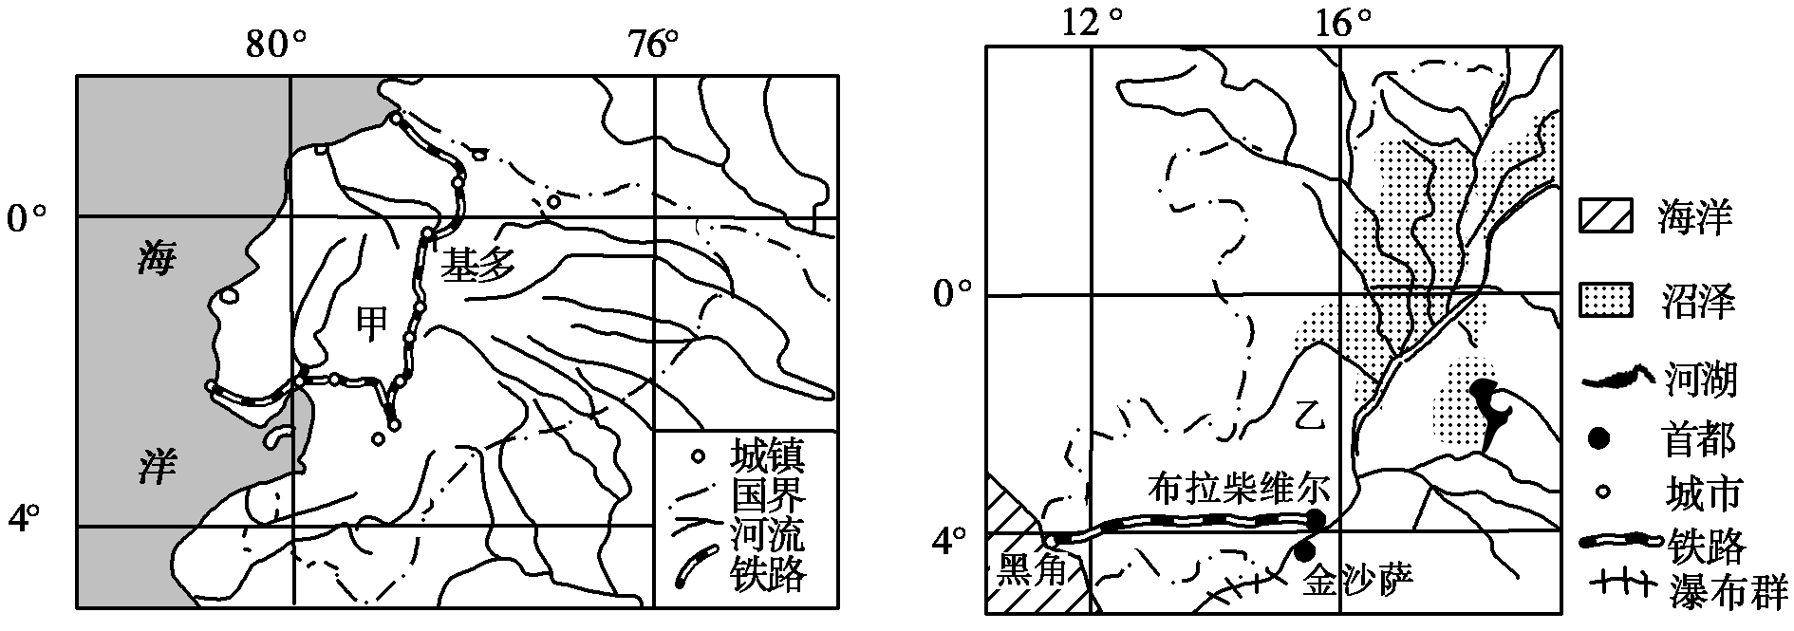
23．下列关于甲、乙两国自然特征叙述正确的是
A．地势都是中部低、四周高 B．都具有终年高温多雨的气候特点
C．都处于板块交界附近，多地震 D．甲国气候凉爽，乙国气候湿热
24．乙国大宗货物的进出口不是通过河流而是取道从布拉柴维尔通向海洋的铁路，其主要原因是
A．河流下游多瀑布，不能成为出海通道
B．铁路运距更短，可扩大木材的出口量
C．铁路运输速度快，方便大量花卉的快速出口
D．减少货物进出口对途经国家的影响
25．2015年，图中的“木材之国”作出了原木出口量不得超出原木产量15%的限制，其原因或目的是
①延长木材产业链，扩大就业 ②国内原木短缺 ③提高原木的附加值，增加收入
④特大洪水对原木运输造成了巨大冲击 ⑤保护森林资源
A．①②③ B．①③⑤ C．③④⑤ D．②③④

第Ⅱ卷（非选择题 共50分）

26．（20分）结合图文材料，回答下列问题。
材料一 伏尔加河是欧洲最长的河流，该河流干流总落差仅256 m，通航期有7～9个月。伏尔加河流域居住人口数约占俄罗斯人口的43%，货运量占全国河运总量的半数以上，被誉为俄罗斯的“母亲河”。伏尔加河的大规模开发以修筑大型水利枢纽、进行阶梯开发为重点，通过对流域进行综合开发，实现了发电、航运等综合效益。下图为伏尔加河流域简图及伏尔加河综合开发示意图。
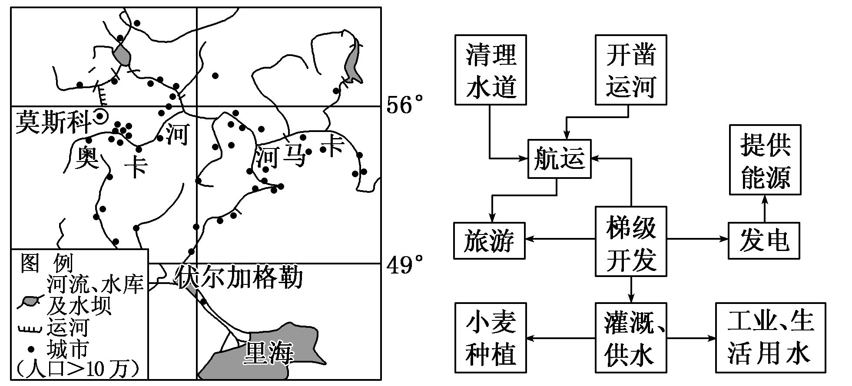

材料二 2013年5月我国西南能源进口通道(含中缅原油管道和天然气管道)如期建成，连同西北油气进口通道(含中哈原油管道和中国—中亚天然气管道)、东北油气进口通道(含中俄原油管道和天然气管道)、海上油气运输通道，我国能源进口四大战略通道格局初步形成。
（1）请评价伏尔加河的航运价值并分析原因。（8分）
（2）分析伏尔加河流域的开发对河流生态环境的不利影响。（6分）
（3）有人建议，未来我国能源消费结构应以石油和天然气为主。你是否赞成，并说明理由。（6分）

27．（20分）阅读图文材料，完成下列要求。
油橄榄主要种植在地中海沿岸地区，以“高产、优质、高效益”闻名，所产橄榄油是世界优质食用油的代表，也具有很高的药用价值。我国自20世纪中叶开始引入，目前南方有多省种植，其中地处秦岭和大巴山之间的陇南山区为主要的油橄榄生产基地。专家建议中西部山区大力推广油橄榄种植。下图示意我国油橄榄适种区域。
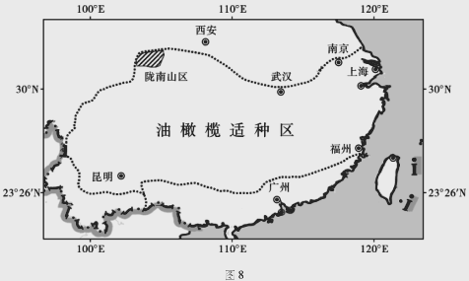
（1）请结合材料，推测油橄榄的气候生长条件。（6分）
（2）从气候和地形的角度分析，与南京附近适种区相比，陇南山区种植油橄榄的主要优势条件。（8分）
（3）请为陇南山区油橄榄产业的可持续发展提出合理化建议。（6分）

【选做题】
请考生在第28、29两道地理题中任选一题做答，并用2B铅笔将答题卡上所选题目对应的题号右侧方框涂黑，按所涂题号进行评分；不涂、多涂、多答，均按首题进行评分。

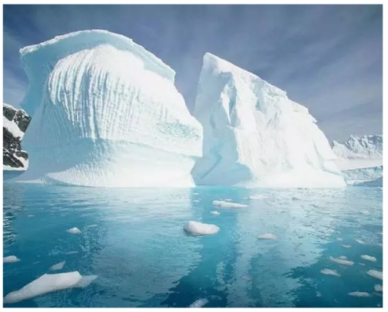
28．（10分）【旅游地理】
旅游业配套服务的发展促进了南极游的兴起。每年11月-次年3月为南极游旺季。但想去南极看极光还难以实现，并且成熟的南极游线路很少深入南极大陆腹地。
说出南极游的必备物品（4分），分析难以实现南极看极光和南极游线路很少深入南极大陆腹地的原因。（6分）

29．(10分)【环境保护】
穿山甲每年繁殖1次，产1－2仔，以白蚁为主食，被誉为“山林卫士”。穿山甲善打洞，古人“象形思维”盲目认为穿山甲具“滋身健体、消肿排脓、通经下乳、疏风通络”等功效，使得以穿山甲为食材、药材的现象剧增，如今穿山甲已经濒临灭绝。
曾有多家科研机构尝试人工养殖穿山甲，但因穿山甲自身免疫系统脆弱，以及极为苛刻的环境要求，至今未有养殖成功的案例报道，因此有“从它被抓的那一刻，就已经死了”的说法。穿山甲为我国二级保护动物，警方历次查获穿山甲走私案后均将截获的穿山甲就近放回山区。
（1）简述穿山甲濒临灭绝的原因。（6分）
（2）分析穿山甲数量急剧下降对当地生态环境的影响。（4分）
天门、仙桃、潜江2016—2017学年度第二学期期末联考
高二地理试题参考答案

1. A 2. D 3.C 4.D 5.D6.C 7.B 8.B 9.B 10.D 11.D 12.C 13.D 14.D
15.A 16.D 17.C 18.B 19.D20.C 21.D 22.D 23.D 24.A25.B
26.（20分）(1) 航运价值大。(2分)原因：①伏尔加河支流众多，通航里程长；
②河流总落差小，河水流速平稳，易于航行；
③河流封冻期短，河流通航时间长；
④流域内人口和工农业集中，运输需求量大。
（答对3点得6分）
(2)①流域内工农业发展排放污水，污染河流，水质恶化；
②修建大量水库，改变鱼类的生存环境；
③湖泊咸水倒灌，影响鱼类繁殖。
④不利于生态环境保护。
（答对3点得6分）
(3) 赞成。①相对于煤炭，油气为较清洁的能源；(2分)
②能源消费结构以油气为主可以改善我国的环境质量。(2分)
③我国可以从国际市场购买油气资源。(2分)
反对。①我国煤炭储量丰富，且国内油气产量不能使其在能源消费结构中成为主要能源；(2分)
②通过四大通道进口油气的量是有限的，且其安全性不能完全得到保证；(2分)
③通过对煤炭资源的综合利用，可以缓解环境污染问题。(2分)
27.（1）其原产地在地中海沿岸地区，适宜地中海气候（2分），喜光热，怕低温，耐旱，耐高温。（4分）
（2）①陇南地处秦岭和大巴山之间，距海较远，加上受山地阻挡，夏季降水较少，光照更充足；
②昼夜温差大，利于油橄榄品质的提升；
③地处河谷不易散热，夏季高温期较长且稳定，热量丰富，适宜油橄榄的生长（或答南京附近夏季受梅雨、伏旱、台风等影响，高温期不稳定）；
④冬季有北部山地阻挡冷空气（寒潮、冬季风、气温相对较高，有利于树木越冬）（或答南京附近易受寒潮影响，低温冻害时有发生）；
⑤陇南山区地势坡度较大，利于排水。（任答4点得8分）
（3）①加大科技投入，培育或引进优良品种；
②改进生产技术，加强对油橄榄深加工及副产品的开发利用，延长产业链，增加附加值；
③建立行业标准和规范，打造知名品牌，提升产品的市场竞争力；
④适度扩大生产规模，建设优质高产油橄榄生产基地，实现国模效应；
⑤加强道路交通等基础设施建设；政府加强政策引导和技术、资金支持力度；拓宽销售渠道，如电商平台，开拓国内外市场；保护和改善生态环境，因地制宜的发展特色旅游业。（任答3点得6分，答案合理可酌情给分）

28.【参考答案】（10分）
防寒防风的服装、墨镜、防晒霜（任答2点得4分）。
难以实现南极看极光的原因：南极游时间为暖季（11月-次年3月），而观看南极极光适宜在极夜期（寒季）（2分）。
南极游线路很少深入南极大陆腹地的原因：南极大陆腹地多为酷寒、（干燥）、烈风环境；线路途中冰窟（冰裂缝）广布（高寒缺氧），旅游安全系数低。（4分）

29.(1)①穿山甲自身繁殖能力低，种群数量增长缓慢；
②误认为穿山甲具有药用功效，导致滥捕滥杀；
③人工养殖穿山甲未取得成功；④仅被列为二级保护动物，国家保护力度欠缺；
⑤未经科学调研的放生，导致穿山甲不能适应当地环境而死亡；
城市化、山林利用过程中不注重生态保护，使穿山甲栖息地受损。
(2) ①白蚁(因天敌减少而)大量繁殖，②破坏森林资源；(导致)生物栖息地

